Nouzový uzamykací systém – technická specifikace
Cílem veřejné zakázky je dodávka a montáž nouzového uzamykacího systému ve vybraných prostorách jednotlivých objektů MU, a to dle níže uvedených specifik, které jsou stanoveny s ohledem na nejvhodnější efektivní bezpečnostní řešení pro dané objekty, které zohledňuje současný stav a možnosti jeho posílení.
Nouzový uzamykací systém tak, jak je definován, umožní osobám v případě krizové situace, která je zastihne v prostorách tímto systémem vybaveným, aby se v nich mohly uzamknout a krizovou situaci tak bezpečně překonat.

Varianta 1
Systém „oliva“
Navrhované řešení směřuje k vnitřnímu mechanickému uzavření místnosti, a to ovládáním závory zámku prostřednictvím vnitřního otočného mechanismu zámku. Jde tedy o dodání a instalaci vnitřního otočného mechanismu do vložky zámku, ať už s její úpravou nebo výměnou. Toto řešení bude realizováno vždy v souladu se stávajícím systémem generálního klíče.
Technická specifikace:
Typy použitých systémů generálního klíče jsou uvedeny níže.

Varianta 2
Systém krabička s klíčem
Jde o dodání a instalaci krabičky se sklem (které je možno v případě krizové situace rozbít, klíč vyjmout a místnost zevnitř uzamknout) v červené barvě, bez textu a dodání klíče od příslušného zámku všech dveří zajišťované místnosti.

Technická specifikace:
Krabička s klíčkem bude umístěna vedle dveří na straně kliky, a to ve vzdálenosti cca 30 cm od rámu dveří (měřeno na střed krabičky). Její odsazení bude minimálně 50 cm od pevné překážky a její horní hrana bude ve výšce 100-110 cm.

Varianta 3
Systém vnitřní jistící kolík
Jde o dodání a instalaci vnitřního robusního zabezpečovacího mechanismu, který je svou konstrukcí podobný níže zobrazenému provedení, a který pomocí mechanické závlačky, která je umístěna v krabičce na zdi, umožní zajištění dveří proti otevření do místnosti zevnitř. Mechanická překážka se po vyjmutí z krabičky na zdi vsune do na dveřích pevně přichyceného vodícího mechanismu a zajistí se do podlahy, čímž bude bránit otevření dveří v tahu, nebo tlaku. Závlačka bude takového průměru, aby otvor v podlaze, opatřený podlahovým kováním, které nabude bránit dveřím v otevření, byl dostatečně veliký a bylo možné jej zbavit běžných nečistot vysátím vysavačem. Montáž na dveře s požární odolností bude provedena v souladu s instrukcemi dodavatele dveří.
Krabička bude se sklem (které je možno v případě krizové situace rozbít, závlačku vyjmout a místnost zevnitř zablokovat) v červené barvě, bez textu

Technická specifikace:
Krabička bude přivrtána na stěnu, na straně kliky, a to ve vzdálenosti cca 30 cm od rámu dveří (měřeno na střed krabičky). Její odsazení bude minimálně 50 cm od pevné překážky a její horní hrana bude ve výšce 100-110 cm. Rozměr krabičky bude kopírovat rozměr jistícího kolíků, tedy jeho šířku, délku a výšku.
Ilustrační foto zabezpečovacího sytému vnitřního jistícího kolíku:
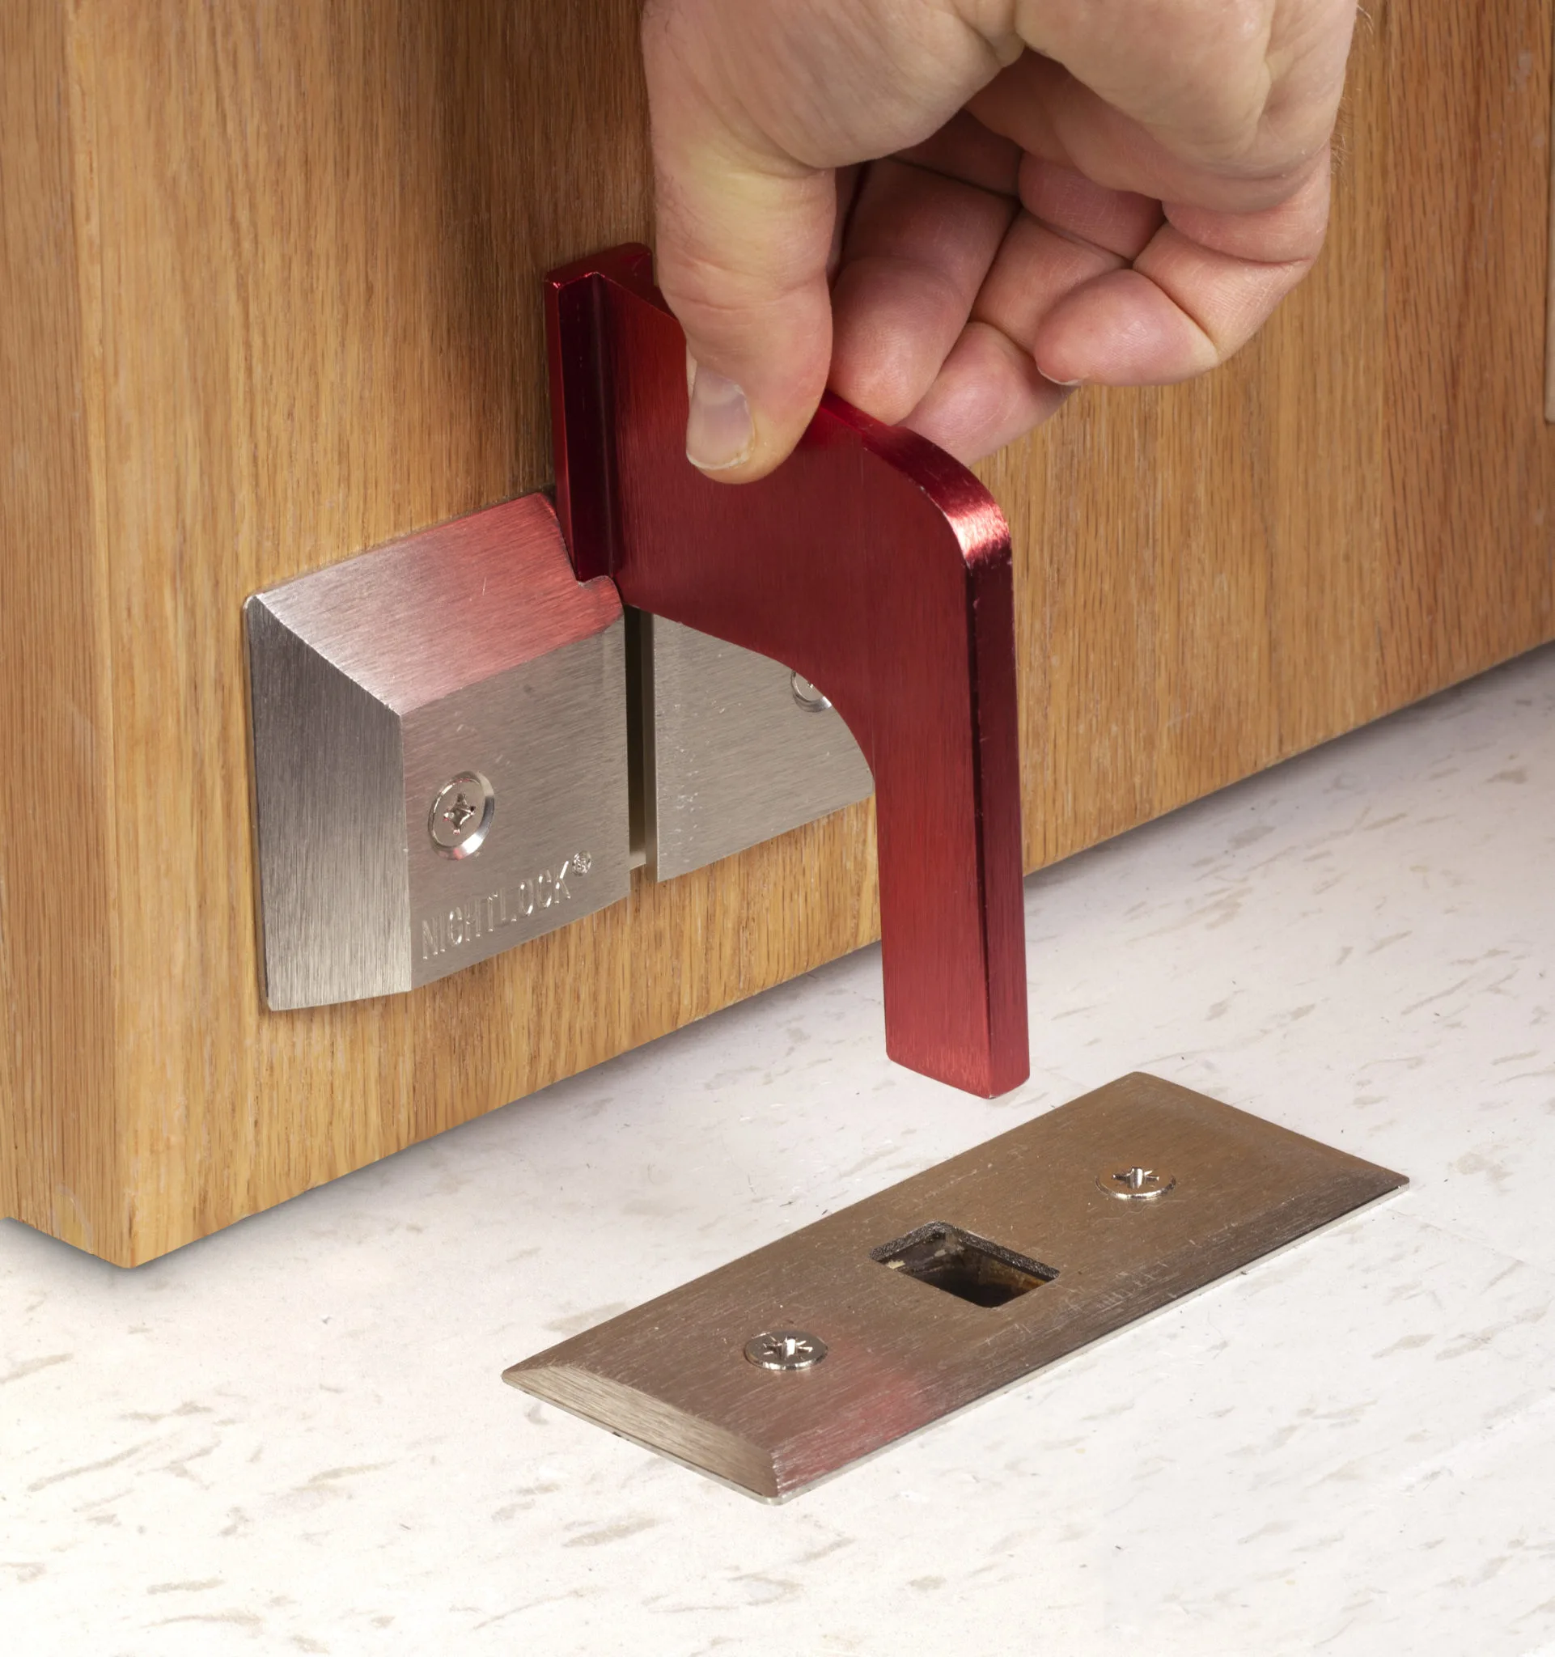

typ zabezpečení | místo provedení | počet kusů | typy GK
oliva | Budova PřF MU na adrese Kotlářská 2, Brno | 108 | FAB 47ks, GUARD 54ks, EVVA 7ks
oliva | Budova ESF MU na adrese Lipová 41a, Brno | 41 | FAB
 | Budovách FSpS MU na adresách:
krabička s klíčem | Vinařská 5, Brno | 4
krabička s klíčem | Údolní 3, Brno | 7
krabička s klíčem | Veslařská 183, Brno | 1
jistící kolík do země | Budova UKB na adrese Kamenice 3 a 5, Brno | 314
oliva | Budova FI MU na adrese Botanická 68a, Brno | 45 | EVVA
 | Budovách FF MU na adresách:
krabička s klíčem | Gorkého 7, Brno | 15
krabička s klíčem | Jaselská 18, Brno | 4
jistící kolík do země | Joštova 13, Brno | 8
krabička s klíčem | Janáčkovo nám. 2a, Brno | 6
jistící kolík do země | Arné Nováka 1, Brno | 49
 | Budovách rektorátu MU na adresách:
oliva | Žerotínovo nám. 9, Brno | 5 | GUARD
oliva | Komenského nám. 2, Brno | 23 | GUARD
oliva | Veveří 70, Brno | 2 | nemá systém GK, pozor, dveře mají historické kování (památkově chráněná budova)
oliva | Univerzitní centrum Telč, nám. Zachariáše z Hradce 2, Telč | 15 | FAB
 | Celkem | 647

